MODULO 5: SISTEMAS NUMERICOS
5.0 Introducción
Desplázate para empezar
5.0.1 ¿Por qué debería tomar este módulo?
¡Bienvenido a sistemas de numeración!
¿Adivinen qué? Esta es una dirección IPv4 de 32 bits de un equipo en una red: 11000000.10101000.00001010.00001010. Se muestra en binario. Esta es la dirección IPv4 del mismo equipo en decimal punteado: 192.168.10.10. ¿Con cuál prefieres trabajar? Las direcciones IPv6 son 128 bits. Para que estas direcciones sean más manejables, IPv6 utiliza un sistema hexadecimal de 0-9 y las letras A-F.
Como administrador de red, debe saber cómo convertir direcciones binarias en decimales punteados y decimales punteados en binarias. También necesitará saber cómo convertir decimal punteado en hexadecimal y viceversa. (Sugerencia: Todavía necesita sus habilidades de conversión binaria para que esto funcione).
Sorprendentemente, no es tan difícil cuando aprendes algunos trucos. Este módulo contiene una actividad llamada el juego binario que realmente le ayudará a comenzar. Entonces, ¿por qué esperar?
5.0.2 ¿Qué aprenderá en este módulo?
Título del módulo: Sistemas numéricos
Objetivos del módulo: Calcule los números entre los sistemas decimales, binarios y hexadecimales.
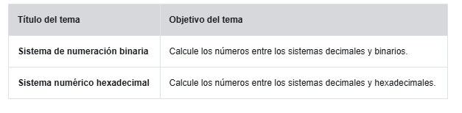

5.1 Sistema de numeración binaria
5.1.1 Direcciones binarias e IPv4
Las direcciones IPv4 comienzan como binarias, una serie de solo 1 y 0. Estos son difíciles de administrar, por lo que los administradores de red deben convertirlos a decimales. En este tema se muestran algunas formas de hacerlo.
Binario es un sistema de numeración que consta de los dígitos 0 y 1 llamados bits. En contraste, el sistema de numeración decimal consta de 10 dígitos que consisten en los dígitos desde el 0 al 9.
Es importante que comprendamos el sistema binario, ya que los hosts, los servidores y los dispositivos de red usan el direccionamiento binario. Específicamente, usan direcciones IPv4 binarias, como se muestra en la figura, para identificarse entre sí.
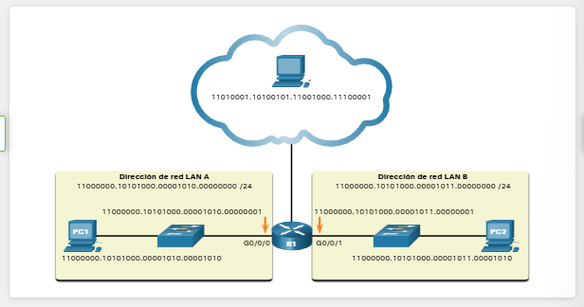
Hay un router central con dos LAN conectadas directamente y una WAN conectada a una nube. Cada LAN tiene un switch y una PC. La WAN tiene una PC. Cada dispositivo tiene una dirección IPv4 que está en notación binaria punteada en lugar de notación decimal punteada.
PC1PC211000000.10101000.00001010.0000101011000000.10101000.00001011.0000101011000000.10101000.00001010.0000000111000000.10101000.00001011.00000001G0/0/0G0/0/111010001.10100101.11001000.11100001PC1R1PC2
Dirección de red LAN A
11000000.10101000.00001010.00000000 /24
Dirección de red LAN B
11000000.10101000.00001011.00000000 /24

Cada dirección consta de una cadena de 32 bits, divididos en cuatro secciones denominadas octetos. Cada octeto contiene 8 bits (o 1 byte) separados por un punto. Por ejemplo, a la PC1 de la ilustración se le asignó la dirección IPv4 11000000.10101000.00001010.00001010. La dirección de gateway predeterminado sería la de la interfaz Gigabit Ethernet del R1, 11000000.10101000.00001010.00000001.
Binario funciona bien con hosts y dispositivos de red. Sin embargo, es muy difícil para los humanos trabajar con ellos.
Para facilitar el uso por parte de las personas, las direcciones IPv4 se expresan comúnmente en notación decimal con puntos. A la PC1 se le asigna la dirección IPv4 192.168.10.10, y su dirección de puerta de enlace predeterminada es 192.168.10.1, como se muestra en la figura.
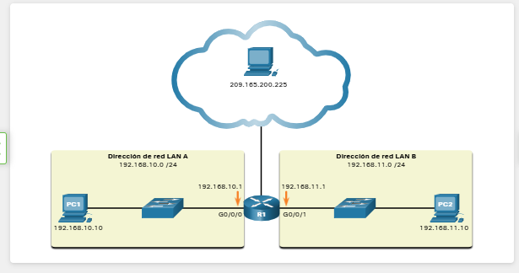

Este diagrama es el mismo que el primero, un router central con dos LAN y una WAN conectada a una nube. Esto tiene los mismos dispositivos que el primer diagrama; sin embargo, en lugar de tener el direccionamiento IPv4 en binario, está en notación decimal con puntos.
PC1PC2192.168.10.10192.168.11.10192.168.10.1192.168.11.1G0/0/0G0/0/1209.165.200.225PC1R1PC2
Dirección de red LAN A
192.168.10.0 /24
Dirección de red LAN B
192.168.11.0 /24
Para tener una buena comprensión del direccionamiento de red, es necesario comprender el direccionamiento binario y obtener habilidades prácticas en la conversión entre direcciones IPv4 binarias y decimales punteadas. Esta sección cubrirá cómo convertir entre sistemas de numeración de base dos (binario) y base 10 (decimal).
5.1.2 Video - Conversión entre sistemas de numeración binarios y decimales
Haga clic en reproducir en la figura para ver un video que muestra cómo convertir entre sistemas de numeración binarios y decimales.
- TRANSCRIPCION DEL VIDEO: 00:00- [Instructor] En este video voy a discutir
- 00:01conversión de binario a decimal.
- 00:03Pero antes de hacer esto, quiero echar un vistazo a
- 00:05notación posicional o valores de posición.
- 00:09Tenemos aquí el número 2168.
- 00:14Si nos fijamos en los valores posicionales del número 2168,
- 00:18podemos ver que los valores posicionales tienen el lugar de uno,
- 00:21el lugar de los 10, el lugar de los 100,
- 00:23el lugar de los 1000, 10,000,100,000 y millones.
- 00:27Estos son los valores de posición de la
- 00:29sistema de numeración decimal base 10.
- 00:32Puede ver que tenemos el número dos
- 00:33en el lugar de los 1000, así que tenemos dos 1000,
- 00:37tenemos uno en el lugar de los 100 por 100,
- 00:39tenemos seis en el lugar de los 10 por 60,
- 00:43y tenemos ocho en el lugar del uno por ocho.
- 00:45Así que efectivamente tenemos dos 1000s, uno 100,
- 00:49Seis diez por 60, y ocho por ocho.
- 00:55Ahora cuando estamos hablando de los valores de lugar
- 00:57sistema de numeración decimal,
- 00:59estamos hablando de potencias de 10.
- 01:01Puedes ver que el lugar de los unos es el 10 al cero,
- 01:05El lugar de los 10, 10 a la una,
- 01:07el lugar de los 100, 10 a los dos,
- 01:09o 10 veces 10, que es 100.
- 01:12El lugar del 1000 es el 10 a los tres,
- 01:14o 10 veces 10 veces 10, y así sucesivamente y así sucesivamente.
- 01:18Puede ver que los valores de lugar
- 01:21se basan en potencias de 10.
- 01:24Si miramos el número 2168, entonces, en forma larga,
- 01:28podemos ver que efectivamente, tenemos dos 1000,
- 01:33Uno 100, seis 10 y ocho uno.
- 01:38Y 2000 más 100 más 60
- 01:40más ocho totales 2168.
- 01:44Este es el tipo de conteo y suma
- 01:47que aprendemos de niños.
- 01:49El sistema decimal es base 10.
- 01:53Se basa en el hecho de que tienes, uno,
- 01:56poderes de 10, pero lo que es más importante,
- 01:59tienes 10 caracteres o 10 números,
- 02:02en este sistema de conteo, desde cero hasta nueve.
- 02:06Significa que en cada valor de lugar,
- 02:09puede tener en cualquier lugar desde el número cero
- 02:12hasta el número nueve.
- 02:13Es decir que si tenía el número 9168,
- 02:17Simplemente reemplazaría las dos aquí con un nueve
- 02:21y ahora tengo nueve mil
- 02:25totalizando 9000 en el lugar de los 1000.
- 02:30En todos estos valores de lugar,
- 02:32puedes tener el número cero hasta nueve.
- 02:36Es el sistema de números decimales base 10.
- 02:40Si consideramos binario y lo miramos
- 02:42en la misma luz que decimal,
- 02:44binario es un sistema base de dos números,
- 02:47solo hay dos caracteres, o dos números, cero y uno.
- 02:51Así en los valores de lugar,
- 02:53sólo podemos tener ceros o unos.
- 02:56Los valores de posición van de uno, que es dos al cero,
- 03:00a dos, dos a uno, cuatro, dos a los dos,
- 03:04ocho, dos a tres,
- 03:05o dos por dos es ocho.
- 03:08Dos veces dos veces dos veces dos es 16,
- 03:11que son dos a la cuarta potencia, valor de lugar de 16,
- 03:15el lugar de los 32, el lugar de los 64 y el lugar de los 128.
- 03:19Tenga en cuenta que amplié la tabla a ocho valores posicionales.
- 03:24Eso es porque ocho bits
- 03:26es una agrupación importante de números.
- 03:28Ocho bits forman un byte en el procesamiento de la computadora.
- 03:31Así que ahora tengo los valores de posición para, esencialmente, ocho bits.
- 03:37Si quiero escribir el número 168 en binario,
- 03:41Solo tengo que encontrar los valores de lugar correspondientes
- 03:44y conectar uno o cero.
- 03:47Así que iré al lugar del 128 y me preguntaré:
- 03:50"¿Necesito 128 para llegar a 168?"
- 03:53Sí, lo sé.
- 03:54Así que pondré uno allí.
- 03:56¿Necesito un 64?
- 03:58Ya tengo un 128, si agrego 64,
- 04:01Obtendría 192, porque 128 más 64 es 192,
- 04:06así que la respuesta es no, así que puse un cero.
- 04:09Ahora tengo 128.
- 04:11¿Necesito un 32?
- 04:13128 más 32 es 160, así que sí,
- 04:18Me vendría bien uno aquí.
- 04:19Ahora tengo 160.
- 04:22¿Pongo 16?
- 04:23No, eso haría 176, lo que pasaría
- 04:27mi número objetivo de 168.
- 04:29Pondré un cero aquí.
- 04:32¿Qué tal un ocho?
- 04:34Si agrego un ocho, daré el número perfectamente.
- 04:37128 más 32 más ocho es 168.
- 04:42Seguiré esto con cero en el lugar de los cuatro,
- 04:45el lugar de los dos, y el lugar del uno,
- 04:50y 168 en binario
- 04:53igual a 10101000.
- 04:58Ahora tengo uno 128, tengo uno 32,
- 05:04y tengo uno ocho, y 128 más 32
- 05:07más ocho es igual a 168.
- 05:12En la siguiente diapositiva,
- 05:14vemos que ahora tengo
- 05:16con la conversión del número
- 05:1701101101 a decimal.
- 05:23Si quiero hacer lo opuesto
- 05:24y convertir este número binario en decimal,
- 05:27todo lo que necesito hacer es conectarlo a los valores de lugar.
- 05:30Lo pondré aquí.
- 05:32Cero, uno, uno, cero,
- 05:38uno, uno, cero, uno,
- 05:42y, a continuación, sumarlo.
- 05:44Tengo un 64, y tengo un 32.
- 05:4864 más 32 es 96.
- 05:52Además, tengo un ocho, eso hace 104,
- 05:55más cuatro marcas 108,
- 05:59más uno hace 109.
- 06:02Este número convertido a decimal es el número 109.
- 06:08Ahora veamos una dirección IP completa en binario.
- 06:13Iré a mi próxima diapositiva
- 06:15y puedes ver en la siguiente diapositiva,
- 06:17una dirección IP de 32 bits,
- 06:21cuatro octetos, o totales de 32 bits.
- 06:26Si quiero convertir esta dirección IP binaria a decimal,
- 06:31todo lo que necesito hacer es contar cada octeto individual.
- 06:35Comencemos con el primero.
- 06:39Podemos ver que uno, uno,
- 06:43cero, cero, cero, cero, cero, cero,
- 06:48128 más 64 es 192.
- 06:54Ahora el siguiente octeto tiene uno, cero, uno,
- 06:58cero, uno, hagámoslo.
- 07:02Cero, uno, cero, uno.
- 07:07y luego todos los ceros.
- 07:09Si suma los números,
- 07:11128 más 32 es 160,
- 07:15más ocho es 168.
- 07:21El siguiente octeto son todos ceros con uno en el último lugar,
- 07:26en su lugar.
- 07:28Esto es fácil, este es el número uno.
- 07:34Todos los ceros, y uno en su lugar.
- 07:36hace el número uno.
- 07:39Y finalmente, tenemos un número aquí,
- 07:41Lo ingresaré en mi tabla.
- 07:51Y tengo el número cero, uno, uno,
- 07:53cero, cero, uno, cero, uno.
- 07:57Podemos ver que 64 más 32, ya hemos dicho, es 96,
- 08:02más cuatro son 100,
- 08:06más uno es 101.
- 08:10Entonces, la conversión de esta dirección IP binaria a decimal
- 08:14es 192.168.1.101.

5.1.3 Notación de posición binaria
Para aprender a convertir de sistema binario a decimal, es necesario entender la notación de posición. El término "notación de posición" significa que un dígito representa diferentes valores según la "posición" que el dígito ocupa en la secuencia de números. Ya conoce el sistema de numeración más común, el sistema de notación decimal (de base 10).
El sistema de notación posicional decimal funciona como se describe en la tabla.
Las viñetas siguientes describen cada fila de la tabla.
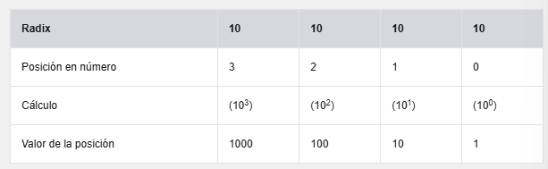
- Fila 1, Radix es la base numérica. La notación decimal se basa en 10, por lo tanto, la raíz es 10.
- Fila 2, Posición en número considera la posición del número decimal que comienza con, de derecha a izquierda, 0 (1ª posición), 1 (2ª posición), 2 (3ª posición), 3 (4ª posición). Estos números también representan el valor exponencial utilizado para calcular el valor posicional en la cuarta fila.
- Fila 3 calcula el valor posicional tomando la raíz y elevándola por el valor exponencial de su posición en la fila 2.
Nota: n⁰ es = 1.
- El valor posicional de la fila 4 representa unidades de miles, cientos, decenas y unos.
Para usar el sistema de posición, una un número dado con su valor de posición. El ejemplo en la tabla ilustra cómo se usa la notación posicional con el número decimal 1234.
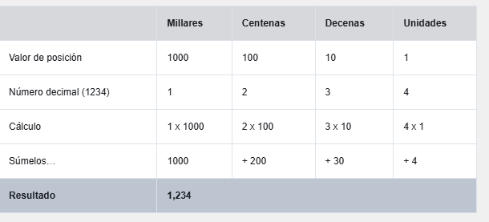
En contraste, la notación posicional binaria opera como se describe en la tabla.
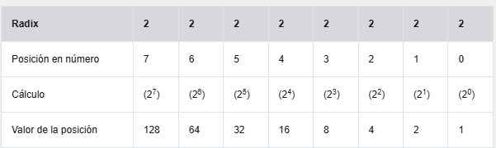
Las viñetas siguientes describen cada fila de la tabla.
- Fila 1, Radix es la base numérica. La notación binaria se basa en 2, por lo tanto, el radix es 2.
- Fila 2, Posición en número considera la posición del número binario que comienza con, de derecha a izquierda, 0 (1ª posición), 1 (2ª posición), 2 (3ª posición), 3 (4ª posición). Estos números también representan el valor exponencial utilizado para calcular el valor posicional en la cuarta fila.
- Fila 3 calcula el valor posicional tomando la raíz y elevándola por el valor exponencial de su posición en la fila 2.
Nota: n⁰ es = 1.
- El valor posicional de la fila 4 representa unidades de uno, dos, cuatro, ocho, etc.
El ejemplo en la tabla ilustra cómo un número binario 11000000 corresponde al número 192. Si el número binario fuera 10101000, el número decimal correspondiente sería 168.
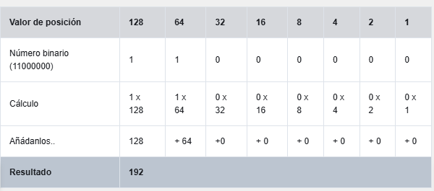
5.1.5 Convertir binario a decimal
Para convertir una dirección IPv4 binaria a su equivalente decimal punteada, divida la dirección IPv4 en cuatro octetos de 8 bits. A continuación, aplique el valor de posición binario al primer octeto del número binario y calcule según corresponda.
Por ejemplo, suponga que 11000000.10101000.00001011.00001010 es la dirección IPv4 binaria de un host. Para convertir la dirección binaria a decimal, comience con el primer octeto, como se muestra en la tabla. Introduzca el número binario de 8 bits en el valor de posición de la fila 1 y, después, calcule para producir el número decimal 192. Este número entra en el primer octeto de la notación decimal punteada.
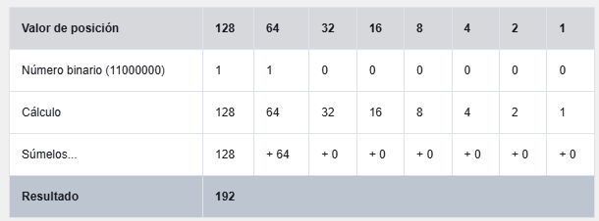
A continuación, convertir el segundo octeto de 10101000 como se muestra en la tabla. El valor decimal resultante es 168 y entra en el segundo octeto.
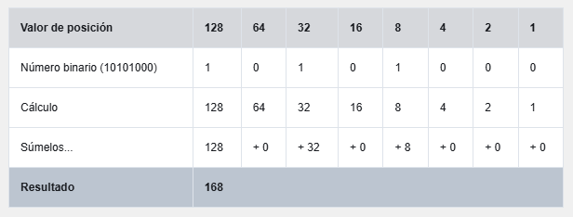

Convertir el tercer octeto de 00001011 como se muestra en la tabla.
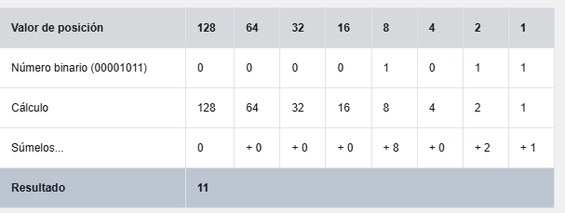
Convertir el cuarto octeto de 00001010 como se muestra en la tabla. Esto completa la dirección IP y produce 192.168.11.10.
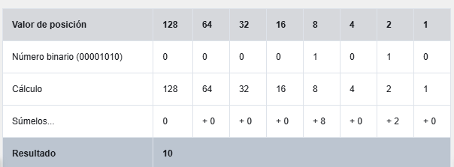
5.1.7 Conversión de sistema decimal a binario
También es necesario comprender cómo convertir una dirección IPv4 decimal punteada a una binaria. La tabla de valores de posición binarios es una herramienta útil.
Haga clic en cada posición a partir de 128 y trabaje su camino de izquierda a derecha a la posición 1.
128
64
32
16
8
4
2
1
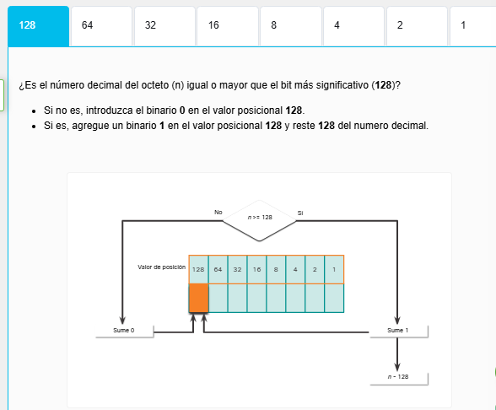
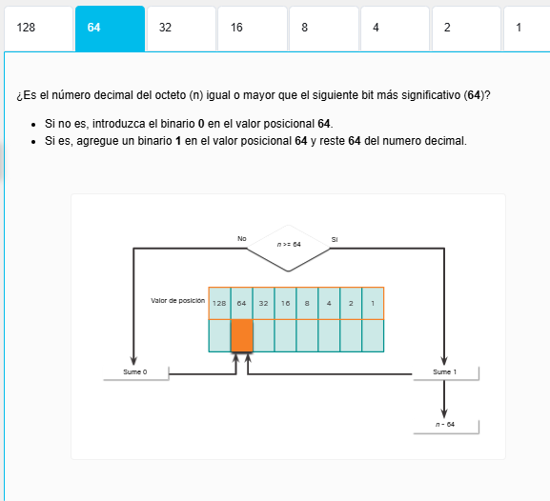
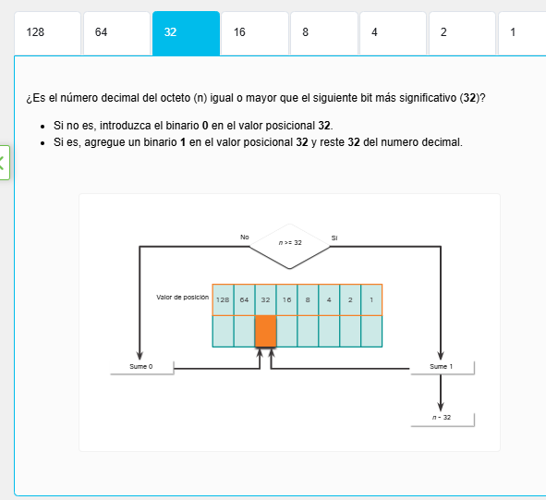
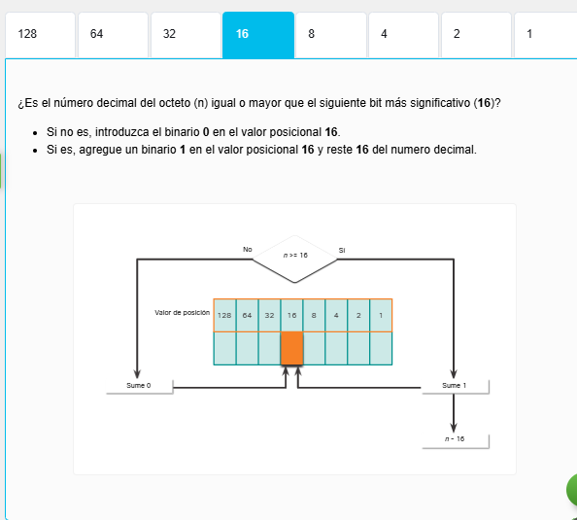
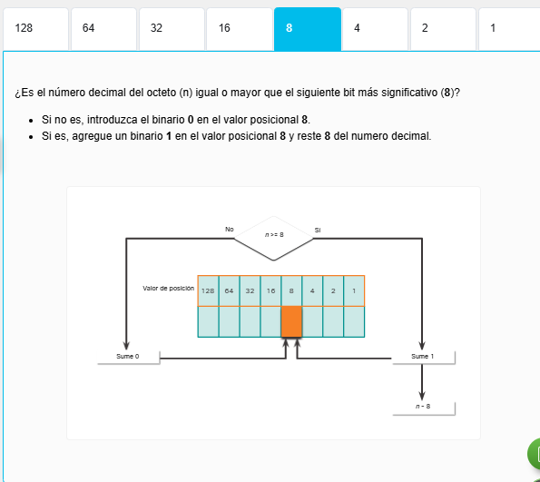
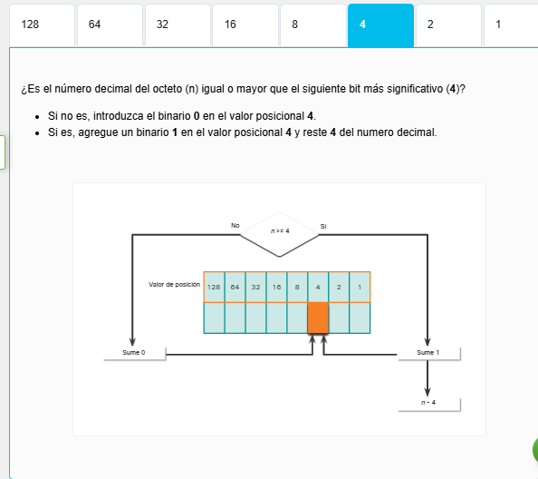
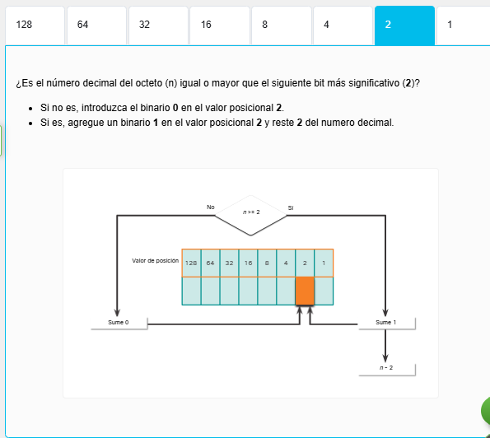
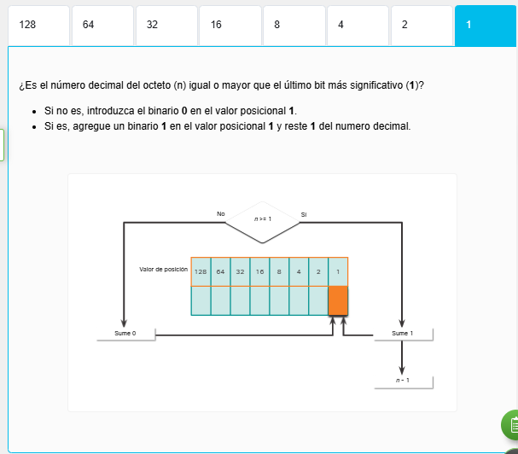
¿Es el número decimal del octeto (n) igual o mayor que el bit más significativo (128)?
- Si no es, introduzca el binario 0 en el valor posicional 128.
- Si es, agregue un binario 1 en el valor posicional 128 y reste 128 del numero decimal.
El gráfico muestra una tabla que tiene 8 columnas para un byte u 8 bits. La fila superior muestra los valores de izquierda a derecha; 128, 64, 32, 16, 8, 4, 2, 1. A la izquierda de esta línea superior están las palabras Valor Posicional. La fila inferior está en blanco, pero el campo debajo de 128 se resalta al seleccionar la pestaña 128. Encima de la tabla hay un diagrama de flujo que sólo tiene una propuesta n > o = 128. No está a la izquierda y Sí a la derecha. Hay una línea que va desde la proposición en el centro, una línea a la izquierda y una línea a la derecha. La línea se mueve por la parte superior y, a continuación, una vez que borra el gráfico, la línea apunta hacia abajo. En el lado No o en la izquierda hay un cuadro con Agregar cero y una nueva línea apunta al campo resaltado. En el lado derecho o Sí, el cuadro tiene Agregar uno. A continuación, la línea continúa y apunta al campo resaltado bajo 128. Debajo del cuadro Agregar una es otra línea que apunta hacia abajo a otro cuadro que tiene n - 128. Donde el número original restará 128 de él y luego considerar la siguiente columna con 64.
1286432168421
No
n >= 128
Sí
Valor de posición
Sume 0
Sume 1
n - 128
5.1.8 Ejemplo de conversión de sistema decimal a binario
Para poder comprender el proceso, considere la dirección IP 192.168.11.10.
El primer octeto número 192 se convierte a binario utilizando el proceso de notación posicional explicado anteriormente.
Es posible omitir el proceso de resta con números decimales menores o más pequeños. Por ejemplo, observe que es bastante fácil calcular el tercer octeto convertido a un número binario sin pasar realmente por el proceso de resta (8 + 2 = 10). El valor binario del tercer octeto es 00001010.
El cuarto octeto es 11 (8 + 2 + 1). El valor binario del cuarto octeto es 00001011.
La conversión de sistema binario a decimal puede parecer un desafío inicialmente, pero con la práctica resulta más fácil.
Haga clic en cada paso para ver la conversión de la dirección IP de 192.168.10.11 en binario.
Paso 1
Paso 2
Paso 3
Paso 4
Paso 5
Paso 6
Paso 7
Paso 8
Paso 9
Paso 10
Paso 11
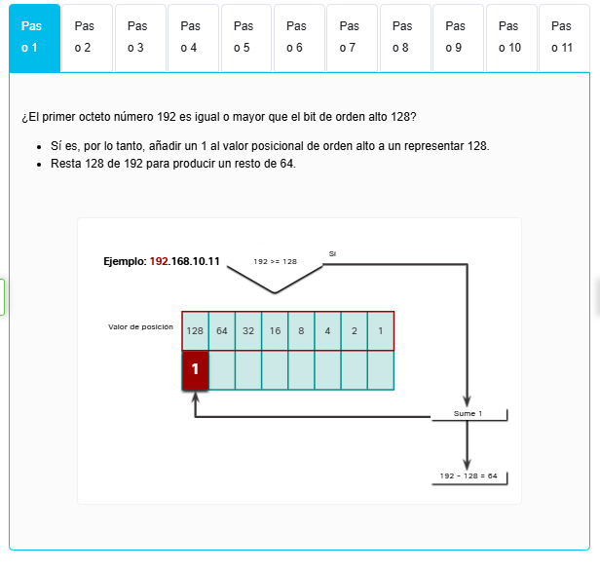
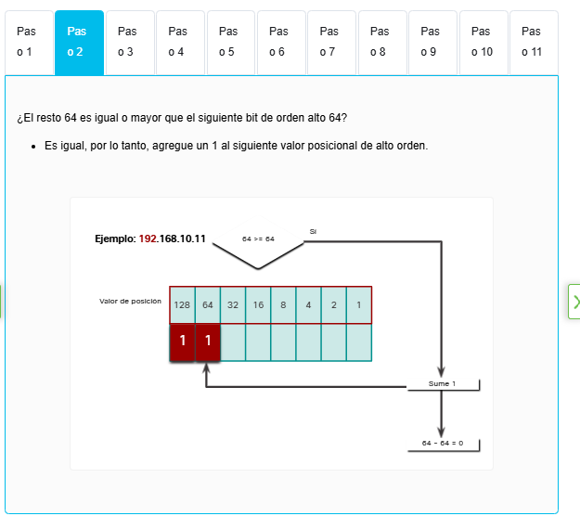
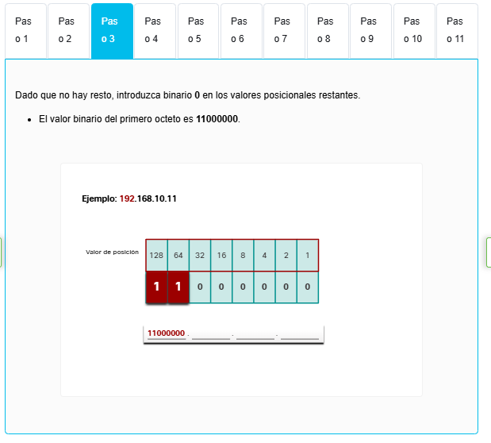
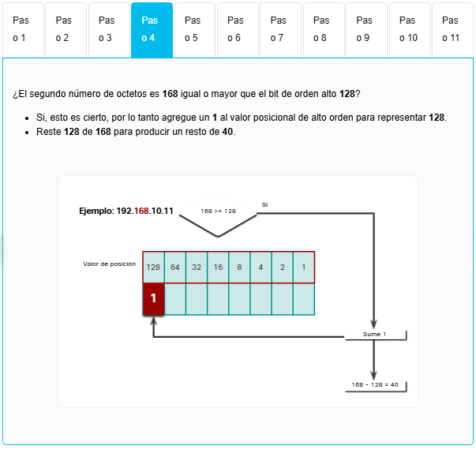
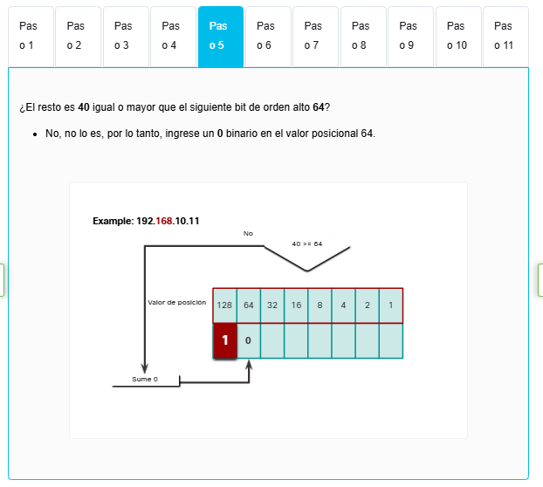
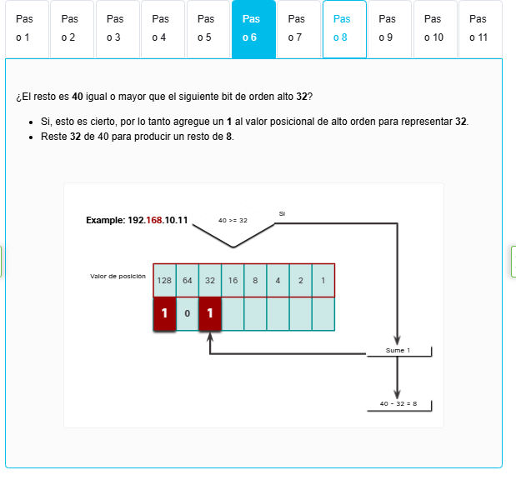
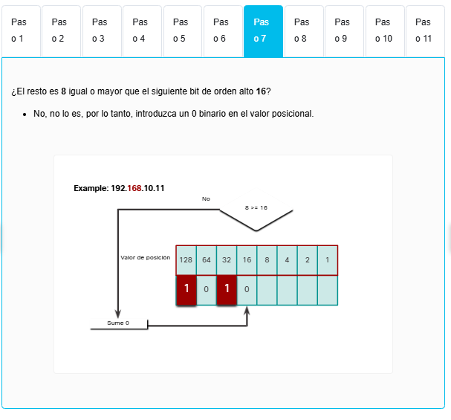
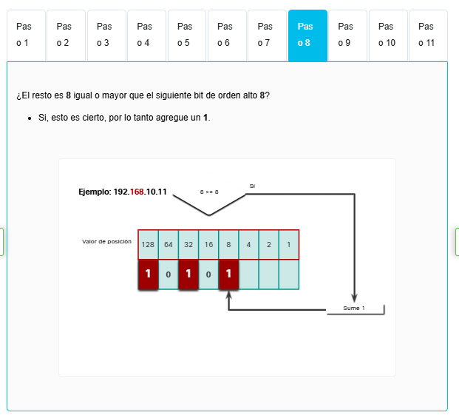
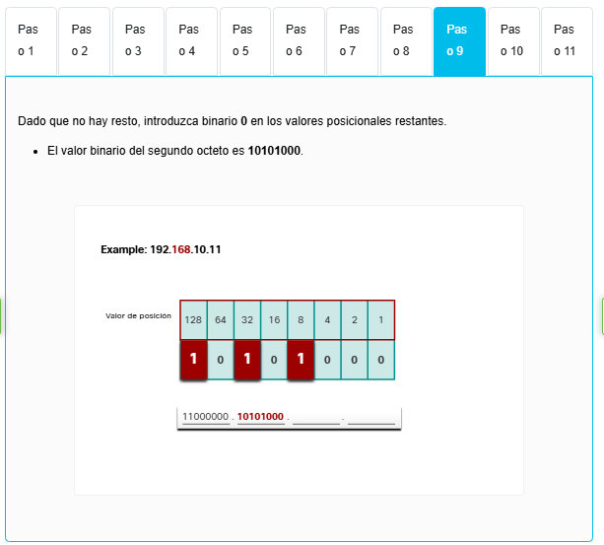
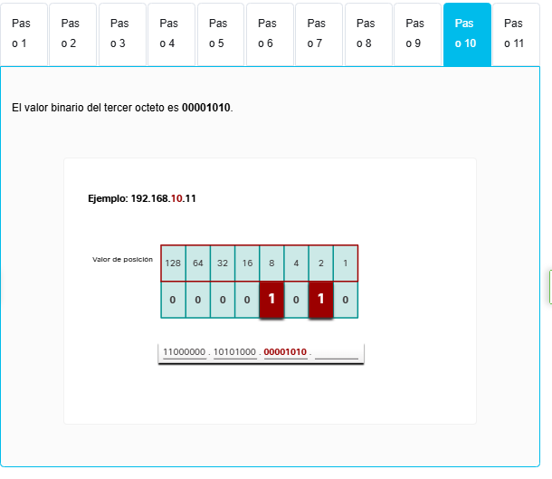
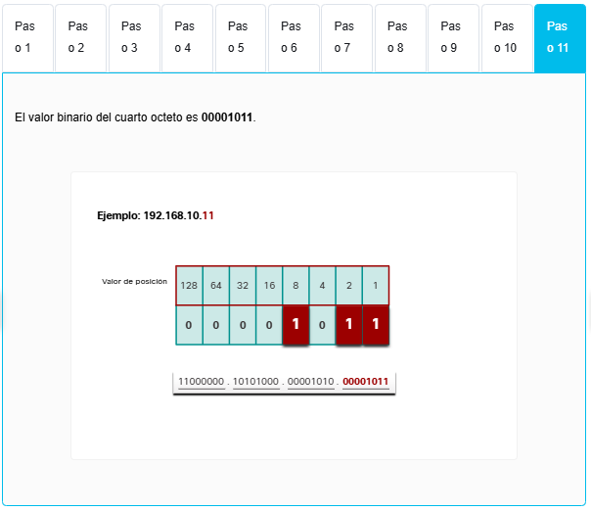
¿El primer octeto número 192 es igual o mayor que el bit de orden alto 128?
- Sí es, por lo tanto, añadir un 1 al valor posicional de orden alto a un representar 128.
- Resta 128 de 192 para producir un resto de 64.
Al seleccionar el botón Paso 1, el gráfico indica Ejemplo: 192.168.10.11 con 192 en un color diferente. A la derecha de eso es un diamante que dice: 192 > o = 128. Hay un Sí en el lado derecho del diamante. A continuación se muestra una tabla que contiene 8 columnas para un byte u 8 bits. La fila superior muestra los valores de izquierda a derecha: 128, 64, 32, 16, 8, 4, 2 y 1 con las palabras Valor posicional a la izquierda. Se resalta el campo de fila inferior bajo 128. Por encima de la tabla, desde el diamante del diagrama de flujo con Sí está a la derecha hay una línea que se mueve a través de la parte superior y luego una vez que borra el gráfico, la línea apunta directamente hacia abajo a un cuadro que tiene Agregar uno. A continuación, la línea continúa debajo del gráfico y apunta al campo resaltado bajo 128. Debajo del cuadro Agregar una hay otra línea que apunta hacia abajo a otro cuadro que tiene 192 - 128 = 64. También hay un 1 debajo del 128 en el campo resaltado; las otras columnas siguen en blanco en esta línea.
11286432168421
Ejemplo: 192.168.10.11
Sí
Valor de posición
192 >= 128
192 - 128 = 64
Sume 1
5.1.11 Direcciones IPv4
Como se mencionó al principio de este tema, los routers y las computadoras solo entienden binario, mientras que los humanos trabajan en decimal. Es importante que usted conozca a fondo estos dos sistemas de numeración y cómo se utilizan en redes.
Haga clic en cada botón para contrastar la dirección decimal con puntos y la dirección de 32 bits.
Dirección en formato decimal punteado
Octetos
Dirección de 32 bits
192.168.10.10 es una dirección IP asignada a una computadora.
